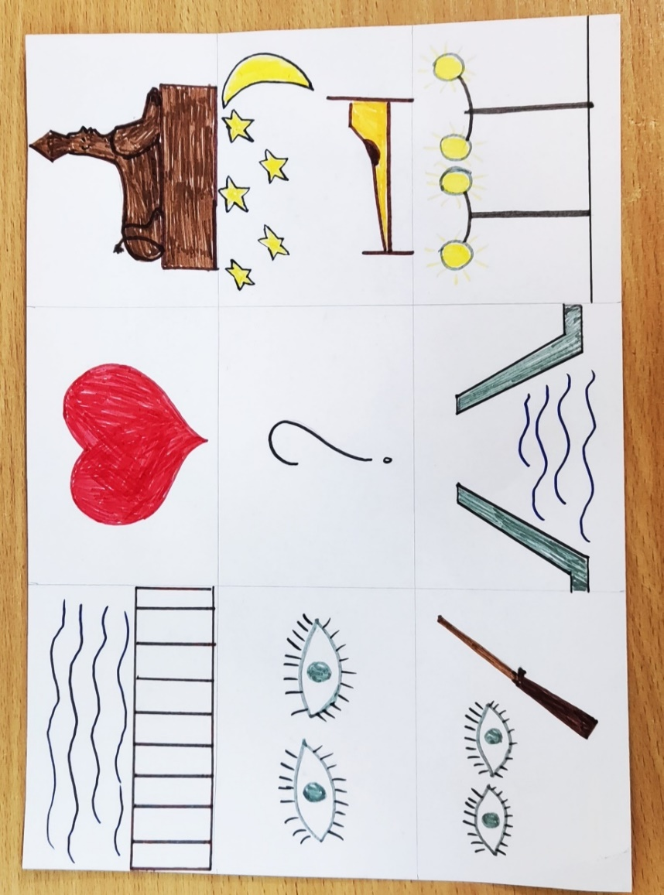
Мой город.
Университетская набережная,
Часто любуюсь тобой.
Сфинксам в глаза заглядываю,
Что же вам снится порой?
Смотрите, охраняете,
Как разводят мосты.
И вечерами ждёте,
Когда зажгут фонари.

